# Informe de Google Analytics

En el grafico podemos ver que hemos tenido 3 usuarios con una interacción de 145 eventos desde que hemos introducido la página en la plataforma:

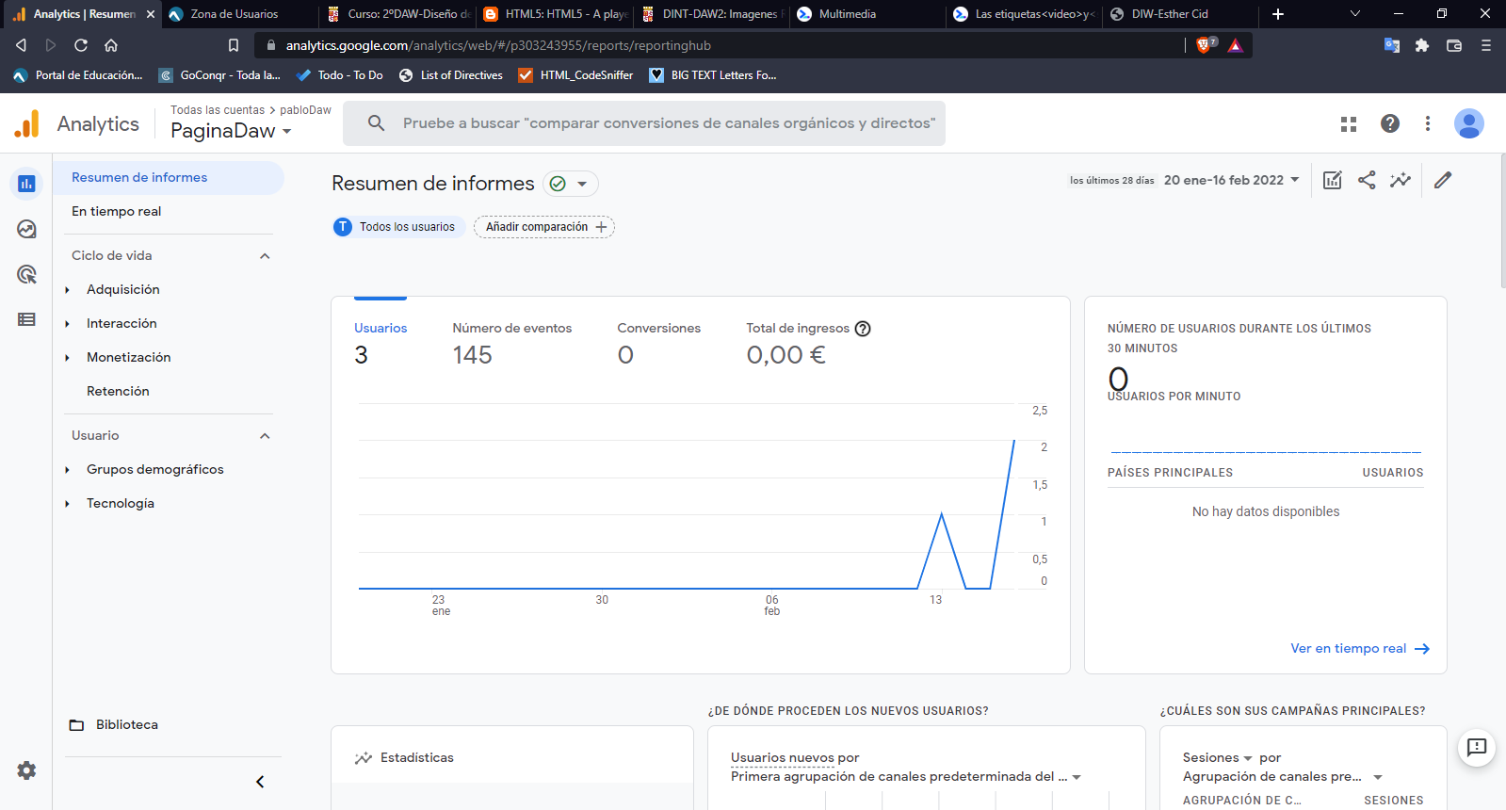

Los países desde los cuales han accedido a la página es desde 5 países diferentes y algunos han accedido varios días:

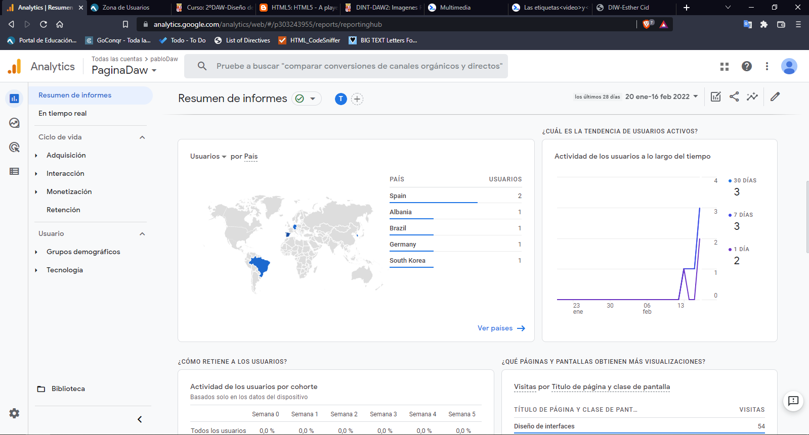

Podemos ver los tipos de eventos hicieron los usuarios que accedieron a la página:

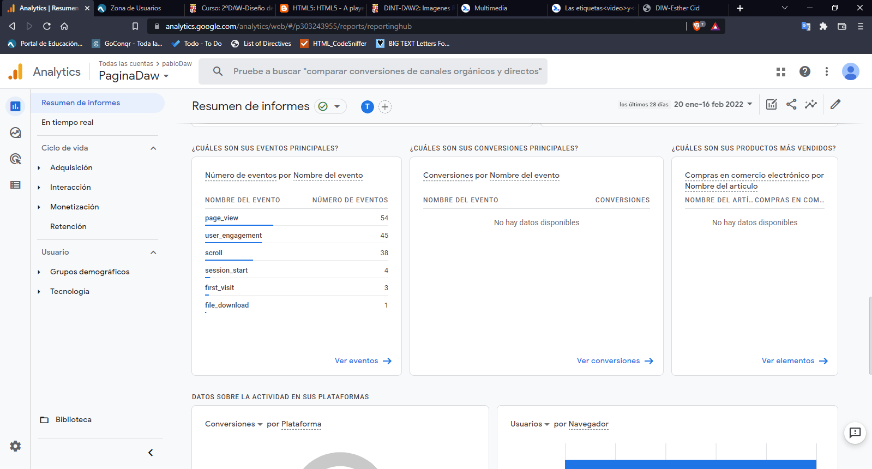

Podemos ver desde que navegadores han accedido a la página, en este caso Chorme, Edge y Safari:

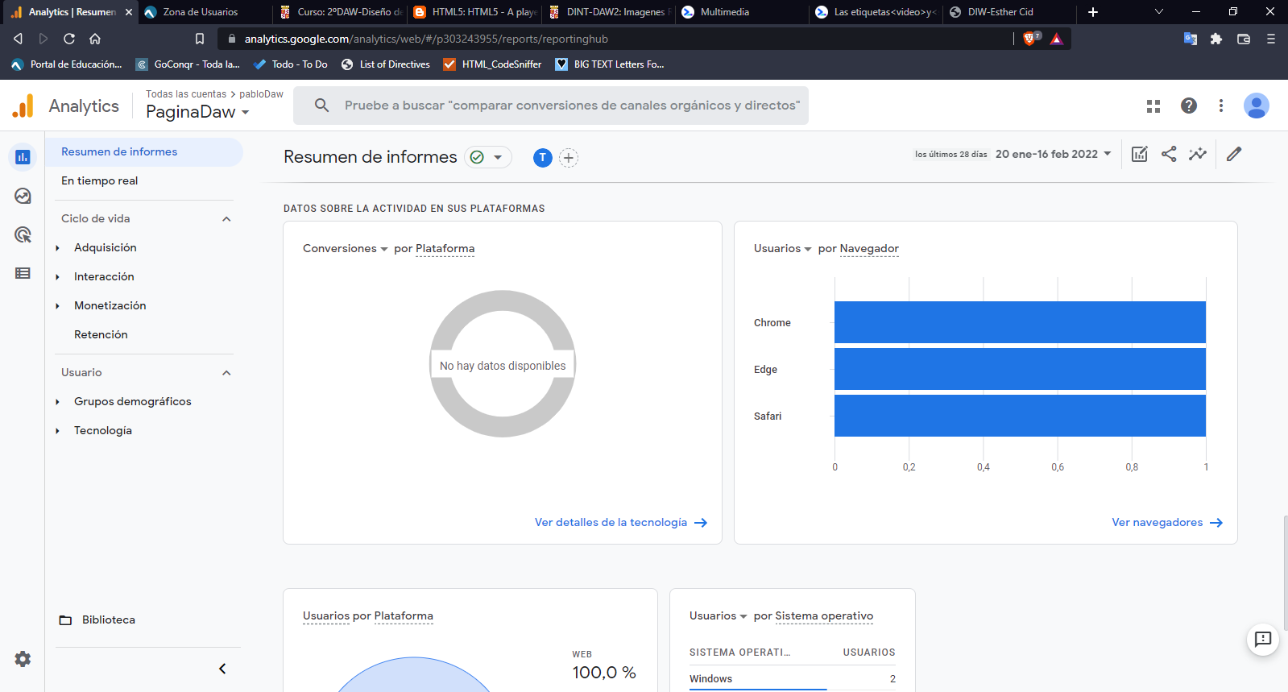

La plataforma y el dispositivo desde el que han accedidom, en este caso 2 accesos desde Windows y 1 acceso desde iOS:

